**Project Τεχνολογίας Λογισμικού**

**2024-2025**

**Domain-Model-v0.2**



**Μέλη ομάδας:**

|  |  |  |  |  |
| --- | --- | --- | --- | --- |
| **Ονοματεπώνυμο** | **Α.Μ.** | **Έτος** | **e-mail** | **Ρόλος** |
| Τσάβος Γεώργιος | 1084606 | 5ο | up1084606@ac.upatras.gr | Editor |
| Νελάι Ευάνγγελος | 1084605 | 5ο | up1084605@ac.upatras.gr | Reviewer |
| Δριβήλας Σπύρος | 1100543 | 3ο | up1100543@ac.upatras.gr | Contributor |
| Γκρίντζου Σοφία | 1084603 | 5ο | up1084603@ac.upatras.gr | Contributor |
| Παπουτσή Δήμητρα | 1072539 | 6ο | up1072539@ac.upatras.gr | Contributor |

# **Αλλαγές από v0.1 -> v0.2**

Η αλλαγές είναι το νέο εμπλουτισμένο Domain Model της εφαρμογής μετά την ανάλυση ευρωστίας. Επίσης, τυχόν αλλαγές στα κείμενα ή προσθήκη νέων κλάσεων στην περιγραφή επισημαίνεται με κόκκινη γραμματοσειρά.

# **Σύντομη περιγραφή του Project**

Το **Petato** προσφέρει μια εύκολη λύση για φιλοξενία και υιοθεσία κατοικίδιων μέσα από αγγελίες, φίλτρα αναζήτησης και ενσωματωμένη συνομιλία. Υπάρχει η επιλογή αξιολόγησης ιδιοκτήτη και φιλοξενητή και παρέχει την δυνατότητα προγραμματισμού ραντεβού με κτηνιάτρους, αγορά κάποιων βασικών κτηνιατρικών προϊόντων και την καταγραφή της καθημερινότητας με το αγαπημένο σας ζωάκι.

# **Domain Model**

Στην Εικόνα 1, φαίνεται η δεύτερη έκδοση του Domain Model της εφαρμογής μετά την ανάλυση ευρωστίας. Το εργαλείο που χρησιμοποιήσαμε για τη δημιουργία του διαγράμματος είναι το [Draw.io](https://app.diagrams.net/).

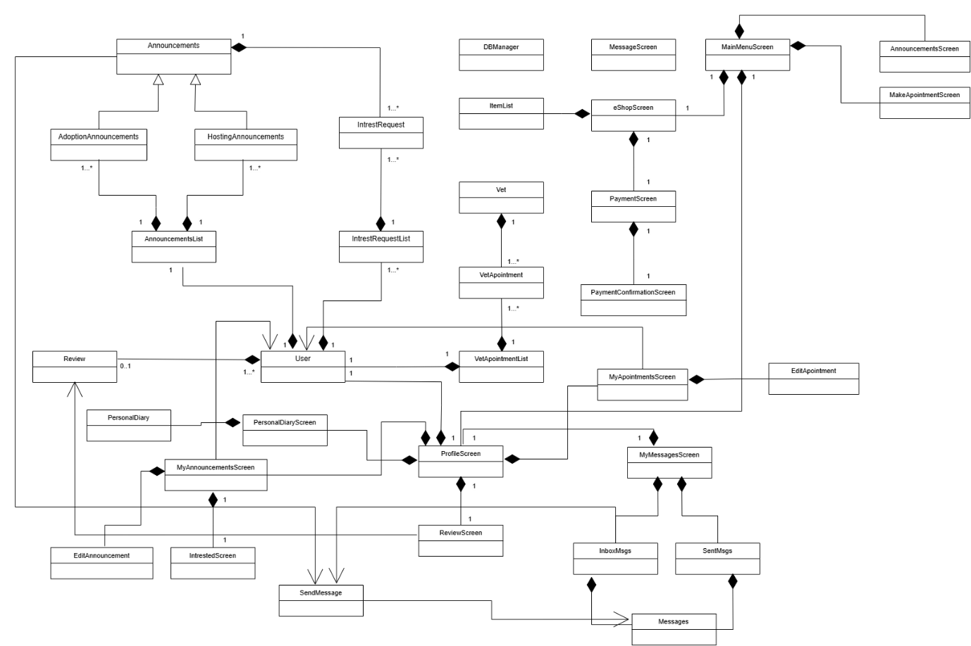

Εικόνα 1: Domain Model v0.2

Στην συνέχεια, ακολουθεί μία σύντομη περιγραφή των υποψήφιων κλάσεων που φαίνονται και στο Domain Model της εικόνας μετά την ανάλυση ευρωστίας.

* Announcements: Είναι μία κλάση για τις αγγελίες τις εφαρμογής μας η οποία ορίζει κάποιες βασικές ιδιότητες για τα διάφορα είδη αγγελιών, όπως ημερομηνία ανάρτησης, συντάκτης κ.α.
* AdoptionAnnouncements: Η κλάση αυτή κληρονομεί την κλάση Announcements, και αφορά τις αγγελίες υιοθεσίας κατοικίδιων.
* HostingAnnouncements: Η κλάση αυτή κληρονομεί την κλάση Announcements, και αφορά τις αγγελίες φιλοξενίας κατοικίδιων.
* AnnouncementsList: Η κλάση αυτή αφορά τις λίστες αγγελιών που μπορεί να έχει ένας χρήστης αναρτήσει και προσφέρει τις απαραίτητες μεθόδους για την διαχείριση αυτών.
* User: Αυτή η κλάση αφορά την οντότητα του χρήστη της εφαρμογής και περιλαμβάνει τις ιδιότητες, όπως όνομα, επίθετο, όνομα χρήστη, Review Score κ.α.
* Review: Αυτή η κλάση αφορά την κριτική που μπορεί να κάνει ένας χρήστης για έναν άλλο στην πλατφόρμα και την βαθμολογία που θα του έβαζε.
* IntrestRequest: Αυτή η κλάση περιγράφει την εκδήλωση ενδιαφέροντος που θα κάνει ένας χρήστης για μια αγγελία υιοθεσίας/φιλοξενίας κατοικίδιου.
* IntrestRequestList: Αυτή η κλάση περιγράφει την λίστα των εκδηλώσεων ενδιαφέροντος που μπορεί να έχει μία αγγελία ενός χρήστη από άλλους χρήστες και την διαχείριση αυτής.
* Vet: Η κλάση αυτή περιγράφει την οντότητα του κτηνιάτρου και περιέχει βασικές ιδιότητες του, όπως ονοματεπώνυμο, πρόγραμμα, σε ποια κλινική δουλεύει κ.α.
* VetApointment: Αυτή η κλάση περιγράφει το ραντεβού που μπορεί να κλείσει ένας χρήστης με ένα κτηνίατρο.
* VetApointmentList: Αυτή η κλάση περιγράφει την λίστα των ραντεβού που μπορεί να έχει ένας χρήστης κλείσει και την διαχείριση αυτών.
* SendMessage: Αυτή η κλάση διαχειρίζεται την αποστολή μηνυμάτων μεταξύ δύο χρηστών.
* Messages: Η κλάση αυτή περιγράφει την οντότητα ενός μηνύματος που μπορεί να στείλει ένας χρήστης σε έναν άλλο.
* InboxMsgs: H κλάση αυτή περιγράφει το μέρος της οθόνης ‘’MyMessagesScreen’’ στο οποίο ο χρήστης βλέπει και διαχειρίζεται τα εισερχόμενα μηνύματά του.
* SentMsgs: H κλάση αυτή περιγράφει το μέρος της οθόνης ‘’MyMessagesScreen’’ στο οποίο ο χρήστης βλέπει και διαχειρίζεται τα εξερχόμενα μηνύματά του.
* MyMessagesScreen: Είναι η κλάση που περιγράφει το GUI της οθόνης μηνυμάτων του χρήστη.
* PersonalDiaryScreen: H κλάση αυτή περιγράφει την οθόνη του προσωπικού ημερολογίου του χρήστη.
* PersonalDiary: Η κλάση αυτή περιγράφει το προσωπικό ημερολόγιο του χρήστη, στο οποίο μπορεί να σημειώνει δραστηριότητες που έκανε ή θα κάνει με τα κατοικίδιά του.
* ReviewScreen: Αυτή αφορά την γραφική διεπαφή της οθόνης σύνταξης μίας αξιολόγησης από έναν χρήστη για έναν άλλο.
* MyAnnouncementsScreen: Αυτή η κλάση περιγράφει το GUI για την οθόνη όπου ο χρήστης θα διαχειρίζεται και θα βλέπει τις αγγελίες του.
* IntrestedScreen: Αυτή η κλάση περιγράφει την γραφική διεπαφή όπου ο χρήστης διαχειρίζεται και βλέπει την λίστα των ενδιαφερόμενων για μία αγγελία του, που έχει επιλέξει (τότε θα εμφανίζεται το σχετικό GUI).
* EditAnnouncement: Αυτή η κλάση περιγράφει την επεξεργασία μιας αγγελίας του χρήστη από τον ίδιο.
* MessageScreen: Η κλάση αυτή περιγράφει το GUI για την οθόνη που εμφανίζεται όταν το σύστημα θέλει να δώσει στον χρήστη κάποιο μήνυμα σφάλματος.
* DBManager: Η κλάση αυτή διαχειρίζεται την επικοινωνία με την βάση δεδομένων.
* MyApointmentsScreen: Η κλάση αυτή περιγράφει το GUI για την οθόνη με τα ραντεβού με κτηνιάτρους του χρήστη.
* EditApointment: Η κλάση αυτή την επεξεργασία ενός ραντεβού του χρήστη από τον ίδιο.
* ProfileScreen: Η κλάση αυτή περιγράφει το GUI της οθόνης του προφίλ του χρήστη.
* AnnouncementsScreen: Η κλάση αυτή περιγράφει το GUI για την οθόνη όπου ο χρήστης αναζητά αγγελίες και μπορεί να εκδηλώνει ενδιαφέρον σε αυτές.
* MakeApointmentScreen: Η κλάση αυτή περιγράφει το GUI για την οθόνη όπου ο χρήστης μπορεί να δει τα διαθέσιμα ραντεβού με τους συνεργαζόμενους κτηνιάτρους και να κλείσει ραντεβού αν θέλει.
* eShopScreen: Η κλάση αυτή περιγράφει το GUI για την οθόνη του ηλεκτρονικού καταστήματος βασικών κτηνιατρικών προϊόντων, την αναζήτηση αυτών και την διαχείριση του καλαθιού αγοράς.
* ItemList: Η κλάση αυτή περιγράφει την διαχείριση της λίστας των κτηνιατρικών αντικειμένων του ηλεκτρονικού καταστήματος.
* PaymentScreen: Η κλάση αυτή διαχειρίζεται το GUI της οθόνης πληρωμής και την διεκπεραίωση της πληρωμής.
* PaymentConfirmationScreen: Η κλάση αυτή διαχειρίζεται την ολοκλήρωση της πληρωμής μέσω της επικοινωνίας του API πληρωμής και του συστήματός μας και παρέχει το κατάλληλο GUI.
* MainMenuScreen: Η κλάση αυτή διαχειρίζεται το GUI του κεντρικού μενού του συστήματος.

Τέλος, να σημειωθεί πάλι εδώ ότι αυτές είναι υποψήφιες κλάσεις ακόμα και υπόκεινται σε αλλαγή/προσθήκη νέων.